PRESSINFORMATION Take Back Concept
14 november 2022
______________________________________________________________
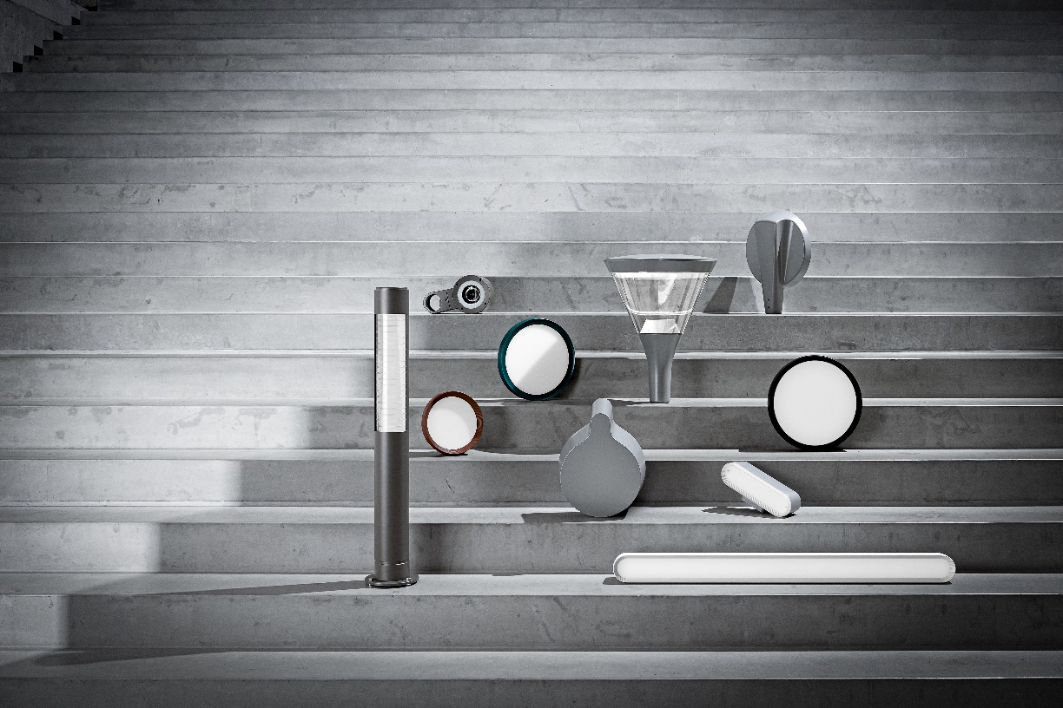

Fox Belysning presenterar Focus Lighting Take Back Concept

Det långsiktiga, hållbara förhållningssättet är inte nytt för oss. Sedan 1978 har vi samarbetat med Focus Lighting som alltid satsat på tidlös design som håller över tid.
Vi ser livslängden som den väsentliga faktorn för en armaturs klimatavtryck. Men även bra design av hög kvalitet kommer att behöva återställas eller återanvändas någon gång.
Med Focus Lighting Take Back Concept erbjuder vi branschens mest solida lösning inom cirkulär ekonomi. Vi säkerställer att de armaturer vi levererar kan servas regelbundet, materialåtervinnas, delar återanvändas i nya armaturer eller att gamla armaturer får ett nytt liv.
Focus Lighting har designat, utvecklat och tillverkat armaturer i snart 50 år, och kan därför hantera denna Take Back-process bättre än någon annan.

Ladda hem högupplösta bilder och text från MyNewsDesk
______________________________________________________________
För mer information, kontakta: Johannes Larsson, VD, 08-440 85 45, johannes@foxbelysning.se eller
Jesper Nörthen, produktchef, 070-323 08 93, jesper@foxbelysning.se

